6.1 Mérés, arányosság, szöveges feladatok

A tömeg mérése, mértékegységei

Emlékeztető:

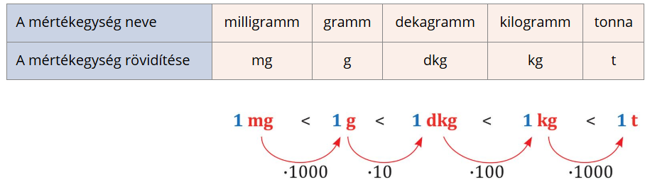

$$100 kg= 1 mázsa (1 q)$$

A mennyiségekkel végzett műveletek során mindig azonos mértékegységre kell váltani. Ezután lehet elvégezni az összeadást vagy a kivonást.

1. Anna megmérte külön az iskolatáskáját és a benne lévő összes felszerelést. Milyen nehéz (mekkora tömegű) az iskolába induló Anna táskája, ha mindent belerakott? Add meg többfajta mértékegységgel!

(………./7 pont)

|  |  |  |  |
| --- | --- | --- | --- |
| Az üres táska: | 62 dkg |  | kg |
| A tolltartó íróeszközökkel: | 310 g |  | kg |
| A tankönyvek, füzetek: | 2, 8 kg | 2,80 | kg |
| A tízórais doboz gyümölccsel: | 410 g |  | kg |
| Összesen: | |  | kg |

Anna táskája összesen: $………… t=…………… dkg=……………g$

1. Az alábbi mondatok hamis állítások, mert a mértékegységeket elrontottuk.

Írj be olyan mértékegységet az utolsó oszlopba, amellyel igaz lesz a mondat!

(………./5 pont)

|  |  |
| --- | --- |
| Hamis állítás: | Helyes mértékegység: |
| A papucsom 21 kg. |  |
| A bevásárlótáskában 4,5 t cuccot vittem haza a vállamon. |  |
| Az újszülött baba 3250 dkg. |  |
| Ennek a darunak a maximális teherbírása 5 kg. |  |
| Ez a doboz bonbon 250 q. |  |

1. Írd be a hiányzó mérőszámokat, illetve írd be a hiányzó mértékegységeket!

(………./10 pont)

|  |  |  |  |  |  |  |
| --- | --- | --- | --- | --- | --- | --- |
| 2500 mg = |  | g |  | 780 dkg = | 7,8 |  |
| 120 g = |  | dkg |  | 0,6 t = | 600 |  |
| 1750 dkg = |  | kg |  | 6,1 kg = | 6100 |  |
| 540 kg = |  | g |  | 0,9 dkg = | 9 |  |
| 1,6 t = |  | kg |  | 2370 g= | 237 |  |

1. Váltsd át a mértékegységeket, majd írd be minden sorba a hiányzó mezőkbe!

(………./24 pont)

|  |  |  |  |  |  |  |  |
| --- | --- | --- | --- | --- | --- | --- | --- |
| pl. 500 | g | 50 | dkg | 0,5 | kg | 0,005 | q |
| pl. 20 | kg | 2000 | dkg | 20000 | g | 0,02 | t |
| pl. 80 | dkg | 0,0008 | t | 800 | g | 0,8 | kg |
| 1200 | g |  | dkg |  | kg |  | q |
| 45 | kg |  | dkg |  | g |  | t |
| 600 | dkg |  | t |  | g |  | kg |
| 30 | dkg |  | g |  | kg |  | mg |
| 5 | t |  | kg |  | q |  | dkg |
| 70 | q |  | kg |  | dkg |  | t |
| 850 | g |  | dkg |  | kg |  | q |
| 0,5 | kg |  | dkg |  | g |  | mg |

Az űrtartalom mérése, mértékegységei

Emlékeztető:

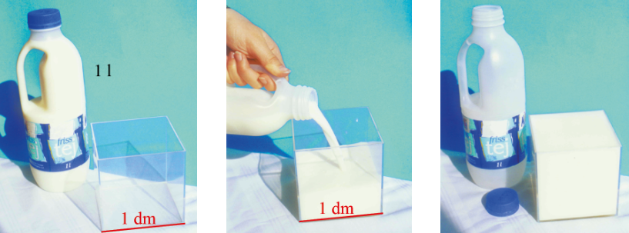

$$1 liter=1 {dm}^{3}=1 kg$$

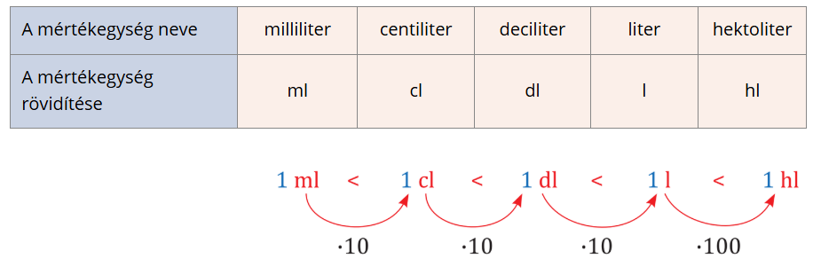

1. Limonádét készítünk és ehhez összeöntünk 2,5 l vizet és 3 dl citromlevet és kettő citrom kifacsart levét, ami 5 cl. Mennyi limonádé lesz belőle? Az eredményt add meg többféle mértékegységgel!

(………./6 pont)

|  |  |  |  |
| --- | --- | --- | --- |
| Víz: | 2,5 l |  | dl |
| Citromlé: | 3 dl | 3,00 | dl |
| A kettő citrom leve: | 5 cl |  | dl |
| Összesen: | |  | dl |

A limonádé összesen: $………… l=……………cl=……………ml$

1. Egy menzán nagy fazékban 56 liter levest főztek. Hány adagot tudnak kimeríteni, ha egy tányérba 3,5 dl levest tesznek?

(………./4 pont)

$56 liter=………………… dl$

Számolás:

Válasz:

1. Az alábbi mondatok hamis állítások, mert a mértékegységeket elrontottuk.

Írjál be olyan mértékegységet az utolsó oszlopba, amellyel igaz lesz a mondat!

(………./5 pont)

|  |  |
| --- | --- |
| Hamis állítás: | Helyes mértékegység: |
| Egy nagyméretű ásványvizes palackban 250 dl víz van. |  |
| Reggel 150 l teát ittam. |  |
| Egy üzemanyag-szállító kamion tartályába 250 l üzemanyag fér. |  |
| A viráglocsoló kannában 5 hl víz van. |  |
| A dobozos tej leginkább 10 ml-es kiszerelésben kapható. |  |

1. Írd be a hiányzó mérőszámokat, illetve írd be a hiányzó mértékegységeket!

(………./10 pont)

|  |  |  |  |  |  |  |
| --- | --- | --- | --- | --- | --- | --- |
| 3500 ml = |  | l |  | 420 dl = | 42 |  |
| 210 l = |  | dl |  | 0,7 hl = | 700 |  |
| 57000 dl = |  | hl |  | 3,6 l= | 3600 |  |
| 640 cl = |  | l |  | 0,9 cl = | 9 |  |
| 8,9 hl = |  | l |  | 5170 dl= | 5,17 |  |

Az idő mérése, mértékegységei

Emlékeztető:

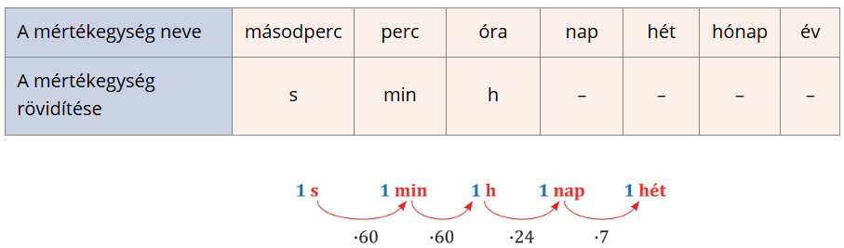

1. Írd be a hiányzó mérőszámokat!

(………./10 pont)

|  |  |  |  |  |  |  |
| --- | --- | --- | --- | --- | --- | --- |
| 3 h = |  | min |  | 2,5 nap = |  | h |
| 2 nap = |  | h |  | 0,5 nap = |  | s |
| 300 min = |  | h |  | 1,25 h= |  | min |
| 120 s = |  | min |  | 330 s = |  | min |
| 1 hét = |  | h |  | 600 min= |  | s |

1. Anna rendszeresen sportol. Egyik aktív napon biciklizett 1,5 órát, majd futott 20 percet, úszásra szánt 1680 másodpercet és még tornázott is 12 percet. Összesen mennyi időt töltött mozgással ezen a napon? Add meg többfajta mértékegységgel!

(………./5 pont)

|  |  |  |  |
| --- | --- | --- | --- |
| Biciklizés: | 1,5 óra |  | min |
| Futás: | 20 perc | 20 | min |
| Úszás: | 1680 s |  | min |
| Torna: | 12 perc | 12 | min |
| Összesen: | |  | min |

Mozgással töltött idő összesen: $…………s=……………h$

1. Egy postahivatal új nyitva tartása lászik a lenti plakáton.   
   Egy héten belül hány órát van nyitva a hivatal?

(………./4 pont)

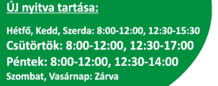 Számolás:

A heti összes nyitva tartási idő:

**Összesen: (………./90 pont)**